**Энантиоселективное внедрение нитренов в связь B-H**

***Алексеев Н.В.1,2, Анкудинов Н.М.2, Перекалин Д.С.2***

*Студент, 5 курс специалитета*

*1Московский государственный университет имени М.В. Ломоносова,*

*химический факультет, Москва, Россия*

*2Институт элементоорганических соединений им. А.Н. Несмеянова*

*Российской академии наук, Москва, Россия.*

*E-mail:* [*nikita.alekseev@chemistry.msu.ru*](mailto:nikita.alekseev@chemistry.msu.ru)

В настоящее время известно огромное число методов синтеза соединений с асимметрическим атомом углерода, однако первые каталитические методы синтеза хиральных соединений бора появились лишь два года назад [1, 2]. В настоящей работе мы предложили новый подход к таким соединениям на основе неизвестной ранее реакции внедрения нитренов в связи B-H.

Исходные бораны получали взаимодействием BBr3 с замещенными 2-фенилпиридинами с последующим восстановлением. В качестве источников нитренов были использованы различные сульфонамиды и сульфаматы. Реакция катализировалась карбоксилатами родия и рутения; для синтеза хиральных соединений использовались катализаторы, полученные из оптически чистых аминокислот. Была получена представительная серия соединений с выходами 24-89% и энантиоселективностью до 91:9 e.r.

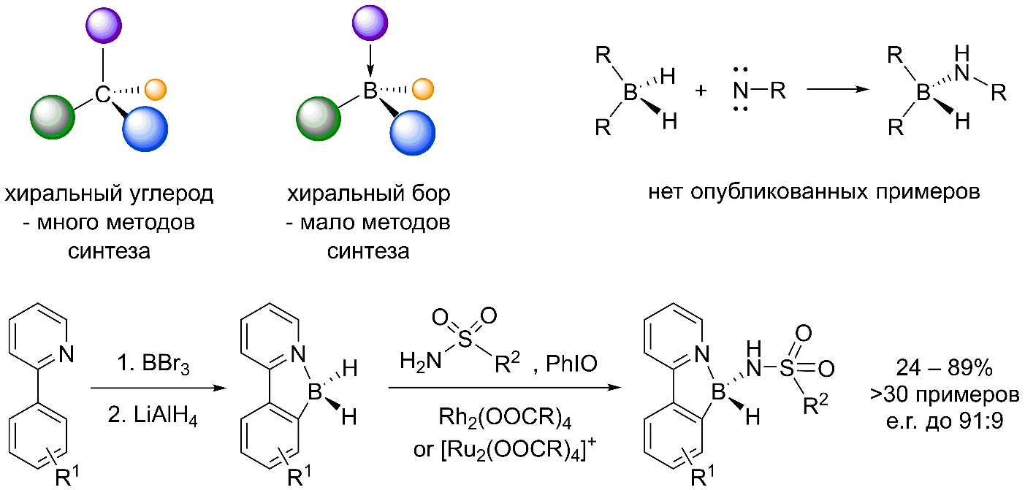Рис. 1. Синтез хиральных боранов

*Работа выполнена при финансовой поддержке РНФ (грант 23-13-00345).*

**Литература**

1. Zhang G. et al. Construction of boron-stereogenic compounds via enantioselective Cu-catalyzed desymmetric B–H bond insertion reaction // Nat Commun. Nature Research, 2022. Vol. 13, № 1.

2. Yang K. et al. Construction of Axially Chiral Arylborons via Atroposelective Miyaura Borylation // J Am Chem Soc. American Chemical Society, 2021. Vol. 143, № 27. P. 10048–10053.